Inhalt
Zusammenfassung 2
1. Neue Funktionen 3
MIS – Management Information System 3
Portfolio Management 3
EVA – Earned Value Analysis 4
2. Qualitätsverbesserung 4
Ändere den Projectcontainer 4
Report Menü 5
Erweiterungen der Willkommenstour 5
Aufgabemanagement - Checkliste und Verwaltung von Aufgaben 5
3. Bugfixes 6
Inaktiver Mitarbeiter behindert den Wechsel des Projektteams 6

Zusammenfassung

Hier sind die Neuerungen in Version 2024.Q1

Benutzerfreundlichkeit
Die erste Version von 2024 steht ganz im Zeichen der Benutzerfreundlichkeit von myPARM. Wir haben auf Sie als Kunden gehört und Ihr Feedback in eine neue Home-Ansicht, eine neue Einführung in die Kernfunktionen von myPARM und verschiedene Änderungen in myPARM einfliessen lassen.
Dies ist jedoch erst der Anfang und viele kleinere und größere Änderungen werden in den nächsten Monaten folgen.

Neue Funktionen
Mit dem Schwerpunkt auf benutzergesteuerten Upgrades sind die neuesten Funktionen der Parm AG so konzipiert, dass sie den sich entwickelnden Bedürfnissen unserer Kunden gerecht werden, was unser Engagement unterstreicht, relevant zu bleiben.
Haben Sie versehentlich ein Projekt im falschen Projektcontainer erstellt oder ist der aktuelle Projektcontainer nicht mehr relevant? Ziehen Sie Ihr Projekt einfach per Drag & Drop in einen anderen Projektcontainer.
Diese und andere neue Funktionen werden Ihr Projektmanagement mühelos unterstützen.

Qualitätsverbesserungen
Die Parm AG ist bestrebt, Qualitätsverbesserungen zu liefern, die nicht nur die Arbeitsabläufe rationalisieren, sondern auch die Benutzererfahrung verbessern. Mit der erweiterten Willkommenstour und der nahtlosen Integration der Zeiterfassung hierin entwickelt sich myPARM weiter zu einer umfassenden Lösung, die auf die sich wandelnden Bedürfnisse unserer geschätzten Benutzer zugeschnitten ist.
Die Behebung von Problemen innerhalb der Gantt-Steuerung verbessert die allgemeine Benutzerfreundlichkeit und Zuverlässigkeit der Funktion und gewährleistet eine reibungslosere Projektplanung und -verwaltung. Darüber hinaus bietet die Einführung eines neuen Berichtsmenüs den Kunden einen einfacheren Zugang zu wichtigen Projektdaten und -einblicken, was eine fundierte Entscheidungsfindung erleichtert und die Gesamteffizienz bei der Projektverfolgung und -analyse verbessert.
Durch die Behebung von Problemen und die Einführung neuer Funktionen wollen wir die Erfahrung der Kunden verbessern, ihre Arbeitsabläufe optimieren und letztendlich zum Projekterfolg beitragen.

Neue Funktionen

MIS – Management Information System

Erstellung neuer Objektinstanzen auf der Grundlage bestehender Instanzen in den Objektstrukturen des MIS.
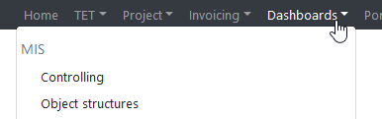

In einer der letzten Spalten eines ausgewählten Objekts finden Sie nun das Symbol zum Kopieren der ausgewählten Zeile.
Wenn Sie dieses Symbol verwenden, öffnet sich ein Pop-up-Fenster, in das Sie die Pflichtfelder eingeben müssen, und die neue Objektinstanz ist bereits anwendbar.
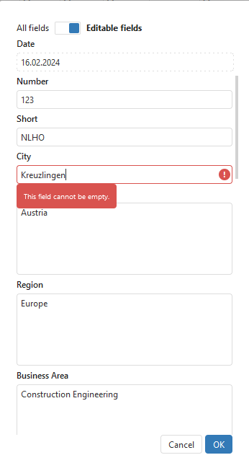

Danach kann die neue Objektinstanz wie gewohnt bearbeitet oder gelöscht werden.

Portfolio Management

Im Portfoliomanagement können Projekte jetzt nur noch auf der untersten Ebene eines hierarchischen Portfolios zugewiesen werden.
Diese jüngste Ergänzung trägt dazu bei, Dateninkonsistenzen zu vermeiden und erleichtert die Generierung von Dashboard-fähigen Daten für tiefergehende Analysen.

EVA – Earned Value Analysis

In der Projektstruktur wird ein neues Feld für Aktivitäten hinzugefügt, die so genannte Earned Value Analyse (EVA):
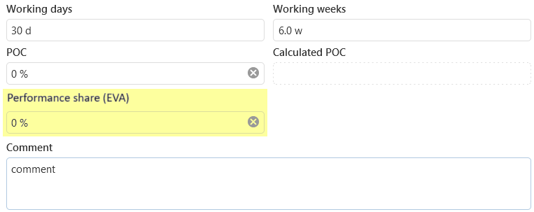
Dies ist ein Prozentsatz mit zwei Dezimalstellen, den die entsprechende Aktivität nach Abschluss zum Earned Value beiträgt (z.B. 5,25%). Ermöglicht die anteilige Berechnung des Fertigstellungswerts eines Projekts bis hin zu Phasen, Objekten, Arbeitspaketen oder Aktivitäten.

Qualitätsverbesserung

Ändere den Projectcontainer

Innerhalb der Projektübersicht hat der Benutzer nun die Möglichkeit, das Projekt von einem Projektcontainer in einen anderen zu wechseln. Am besten geht das über die Drag&Drop-Möglichkeiten der Verzeichnisstruktur des Projektportals:
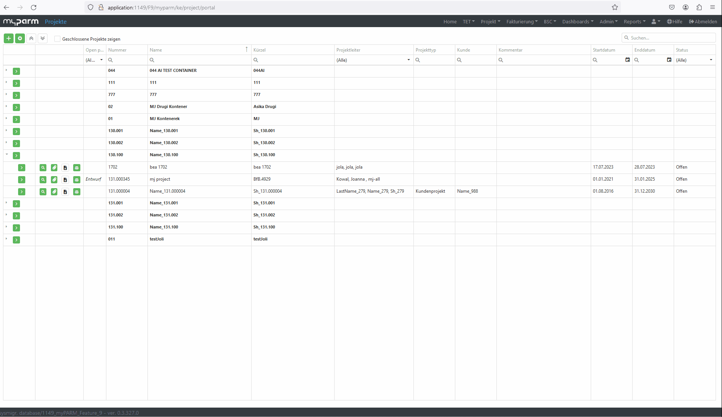

Report Menü

Berichte werden nun separat im Menü angezeigt und sind in den Abschnitten Arbeitszeitbezogene Berichte (TET), Projekte, Dashboards, Admin-Berichte und Massenberichte gruppiert:

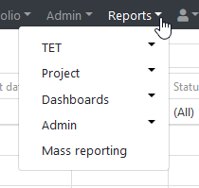

Erweiterungen der Willkommenstour

Nach der Einführung unserer Willkommenstour für neue Benutzer von myPARM haben wir nun die Zeiterfassung erweitert. Über das kleine Symbol in der Zeiterfassung können Sie jederzeit die Erklärungen auf dem Bildschirm aufrufen.

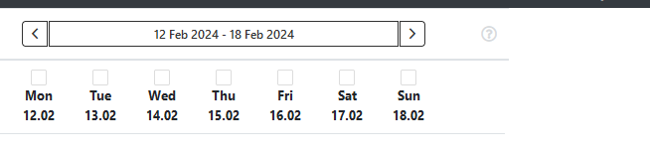

Die für den jeweiligen Benutzer sichtbaren Menüpunkte werden in der Willkommenstour für die Zeiterfassung erläutert und können jederzeit wieder eingesehen werden:
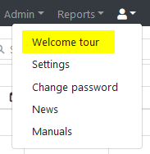

Aufgabemanagement - Checkliste und Verwaltung von Aufgaben
Fügen Sie einfach Checklisten zu allen Aktionen Ihrer Aufgabenverwaltung hinzu. Wählen Sie die Checkliste aus und fügen Sie sofort den Titel des Elements hinzu:
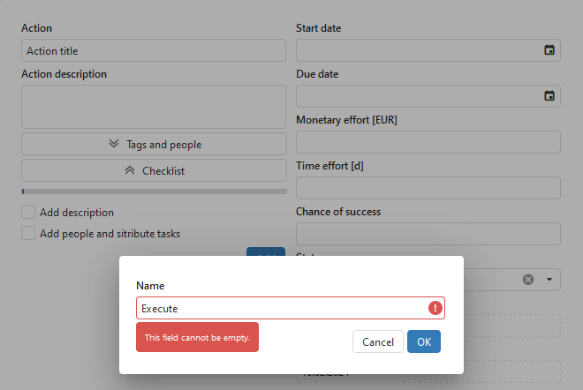

Sobald Sie einen Punkt hinzugefügt haben, können Sie ihn einfach löschen oder bearbeiten.
Ausserdem zeigt der Fortschrittsbalken den aktuellen Status der Einträge in der Checkliste an:
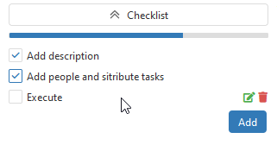

Bitte beachten Sie: Während Aktionen bisher nur mit Projekten verbunden waren, gibt es keine Beschränkung mehr für das Hinzufügen von privaten Aufgaben, eigenen Aktionen und allgemeinen nicht projektbezogenen Aufgaben.

Bugfixes

Inaktiver Mitarbeiter behindert den Wechsel des Projektteams

Wir haben einen Fall vorgefunden, in dem ein inaktives Teammitglied eine Änderung in einem laufenden Prozess komplexer gemacht hat, als uns lieb war.
Die Lösung war nur über den kritischen Pfad sichtbar, der zwar nur einen Klick entfernt war, aber aus unserer Sicht nicht ideal. Jetzt zeigen wir das Problem direkt in einem Pop-up an und ordnen es dem neuen Mitarbeiter zu, der die Aktivität beaufsichtigt.

